Gestion de parc et d’incidents :

En utilisant la VM GLPI-BaseLycee

La gestion des utilisateurs, des groupes et profils dans GLPI

Lors de l’installation de GLPI, plusieurs comptes et mots de passe associés sont créés par défaut.
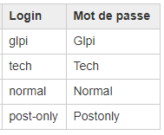
Cet ajout de nouveaux comptes utilisateurs peut se faire par importation de comptes existants dans l’annuaire de l’organisation. L’annuaire Microsoft Active Directory peut être utilisé.

- Les profils des comptes utilisateurs
Un profil est une liste d’habilitations, définissant pour chaque fonction de l’application l’autorisation de l’utiliser ou pas. Cela permet de définir des catégories d’usage (cas d’utilisation) de GLPI que vous attribuez ensuite à chaque utilisateur sur une ou plusieurs entités.
Les profils sont répartis en deux catégories :
- une orientée vers les clients du service supports aux utilisateurs (helpdesk) ;
- et l’autre destinée aux informaticiens chargés de la gestion de parc et de l’assistance.
Exo 1 : Plusieurs types de profils utilisateur existent, essayez de combler les blancs :
Les utilisateurs avec le profil Super-adminont tous les droits d’administration ;
Les utilisateurs avec le profil admin disposent des droits d'administration sur l'intégralité de GLPI. Certaines restrictions lui sont appliquées au niveau de la configuration des règles, des entités ainsi que d'autres rubriques pouvant altérer le comportement de GLPI.
Les utilisateurs avec le profil technicien sont des techniciens de maintenance, accèdent à l'inventaire et au helpdesk afin de traiter des tickets.
Les utilisateurs avec le profil Supervisor sont similaires au profil Technicien en y ajoutant des éléments permettant la gestion d'une équipe et son organisation (attribution de tickets…).
Les utilisateurs avec le profil observer disposent de droits de lecture sur toutes les données d'inventaire et de gestion. Au niveau de l'assistance, ils pourront déclarer un ticket ou s'en voir attribuer mais ne pourront administrer cette rubrique (attribuer un ticket…). Ils ne disposent cependant d'aucun droit lié à l'administration ou à la configuration de GLPI.
Les utilisateurs avec le profil Hotliner s’occupent du service de Hotline. Ils saisissent les tickets et les suivre mais sans pouvoir les prendre en charge comme peut le faire un technicien.
Les utilisateurs avec le profil self-service sont plus limités dans leurs actions. Ils sont d'ailleurs les seuls à disposer d'une interface différente, l'interface simplifiée, en opposition à l'interface standard. Ils pourront cependant déclarer un ticket, y ajouter un suivi, consulter la FAQ ou encore réserver un matériel. Ce profil est enregistré comme profil par défaut.
Mots clés :
Observer Admin Self-Service Supervisor
Hotliner Technician Super-Admin
Il est possible de créer de nouveaux profils, de modifier les profils par défaut, ou de les supprimer permettant ainsi une gestion extrêmement fine et flexible des droits d'accès.
Exo 2 : Quels est donc le profil des utilisateurs créés par défaut ?
Profil | login | Mot de passe
Super utilisateur avec tous les droits d’administrations | glpi | glpi
Technicien ayant l’accès à l’inventaire et au HelpDesk pour traiter les tickets | tech | tech
Il a des accès limités, pouvant déclarer des tickets et consulter certaines fonctionnalités | normal | normal
Principalement pour soumettre des tickets, avec quasiment pas de droit d’administration | Post-only | Post-only

- Mettre en place les habilitations d’accès des utilisateurs au logiciel de gestion d’incidents GLPI
Présentation
Votre responsable d’équipe vous demande de configurer les autorisations à accorder aux utilisateurs en fonction des accès dont ils ont besoin dans le logiciel de gestion d’incidents GLPI (saisie, gestion, lecture…).​
Organisation des entités
Voici des précisions sur le contexte lycée :
Les salles informatiques du lycée sont les suivantes :
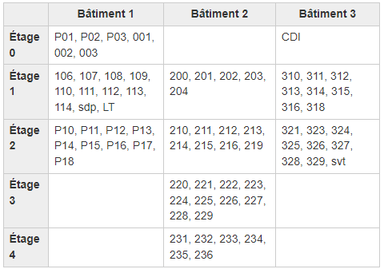
La totalité du parc informatique du lycée n'est pas inventoriée dans le jeu d’essai que vous allez utiliser. La politique de nommage des ordinateurs du lycée est la suivante :
- nomenclature pour les postes : numéro_de_la_salle-numéro_du_poste.
- Par exemple le premier poste de la salle 231 aura pour nom : 231-01.
- Cas particuliers des ordinateurs qui ne possèdent pas de numéro (comme la salle des professeurs, le CDI ou le laboratoire de « SVT »).
- Ainsi, par exemple, les postes de la salle des professeurs seront nommés : sdp-numéro_du_poste.
- Le premier poste de la salle des professeurs aura pour nom : sdp-01.
- Pour les serveurs, le nom est construit de la façon suivante : serv suivi du rôle du serveur
- Par exemple, le serveur sur lequel sont installés les outils de gestion de parc sera nommé : servGestParc.
Question combien de postes dans la salle 313 et en salle des prof ?
11
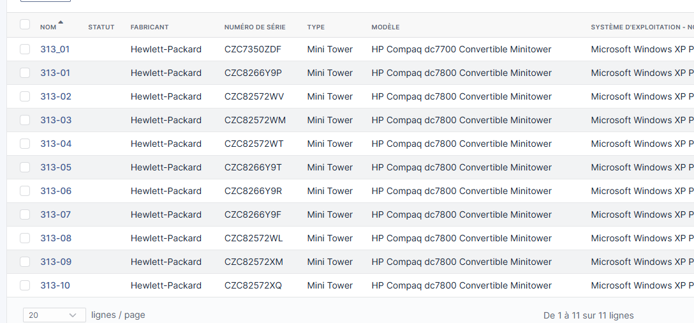
Quel est le système d’exploitation présent sur le poste sdp-04, ainsi que la taille du disque dur ?

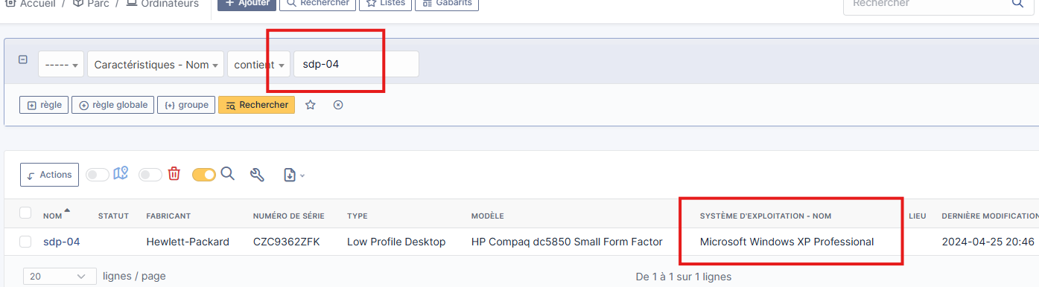

Questionnement de l'administrateur réseau | Réponses
Il y a encore quelques salles informatiques du lycée où l'agent n'est pas installé sur les postes. Quel est le nombre de machines automatiquement remontées (sur les 450 du parc) ? | 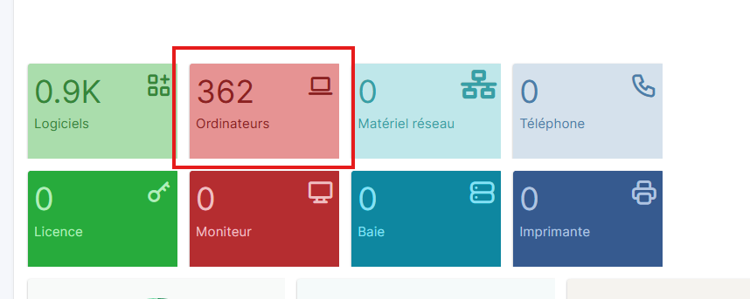
Le lycée voudrait équiper chaque salle d'enseignement général (au nombre de 28) d'un poste informatique pour que chaque professeur puisse saisir les absences. Compte tenu du coût que cela représenterait, il a été décidé de recycler des machines devenant obsolètes au niveau pédagogique. À cette fin, il faudrait comptabiliser le nombre de machines ayant entre 128 MB et 1024 MB (compris) de mémoire vive. | 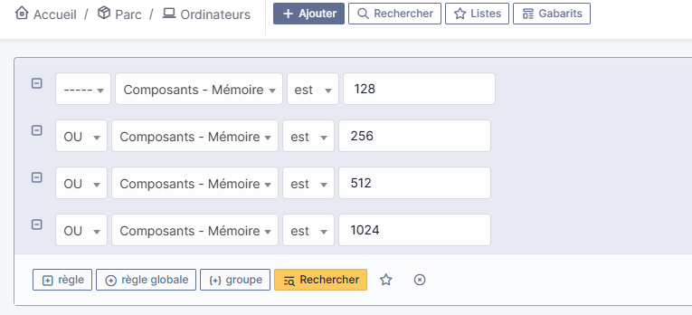
Afin de vérifier les licences obsolètes, recherchez les postes ayant une version Windows 7 de système d’exploitation | 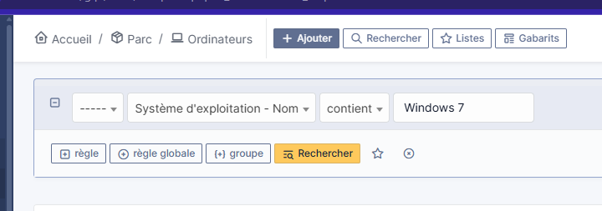

Le cahier des charges à mettre en œuvre​
Vous avez à mettre en œuvre dans GLPI :
- différentes entités et différents lieux pour organiser le parc d'ordinateurs ;
- des comptes enseignants avec le profil self-service pour qu'ils puissent créer des tickets de demande et d'incidents ;
- un groupe Enseignants devra être créé, groupe qui sera ensuite associé aux matériels sur lesquels un enseignant peut créer un ticket.
- des comptes pour l'équipe support avec le profil Technician pour leur permettre d'accéder à tout l’inventaire du parc informatique en lecture et leur permettre de traiter des tickets d’incident et de demandes des enseignants.
RQ : Les enseignants n’ont pas à avoir une visibilité sur l’ensemble du parc informatique. La gestion des entités et des lieux de GLPI doit permettre de préciser quelle partie de ce parc informatique leur est accessible en lecture.​

La création des entités
- Sélectionnez votre profil Admin et positionnez-vous dans l'entité qui a le nom de votre classe ;
- Accédez à la gestion des entités
- Ajouter une nouvelle entité
Créez tout d'abord une entité à votre nom sous la forme nom.prenom ;

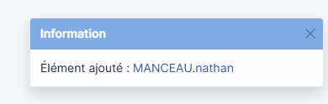
- Dans cette entité nom.prenom créez les sous-entités Bâtiment 1, Bâtiment 2 et Bâtiment 3 ;
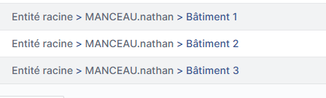
- Dans chaque entité Bâtiment, créez les entités étages s'il y a des ordinateurs à gérer.
La création des lieux
Vous allez créer uniquement les lieux P01, P02, P03, 001, 002 et 003 de l'entité Etage 0 du Bâtiment 1.
- Accédez à la gestion des lieux
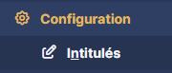
- Dans la rubrique Général cliquez sur Lieux ;
- Saisissez le nom du premier lieu P01 ;
- En bas de la page cliquez sur Ajouter ;
Faites de même pour les cinq autres salles informatiques ;
Fermez le pop-up quand vous aurez terminé ;
Cliquez sur le bouton Intitulés sous la barre des menu pour visualiser la liste des lieux créés.

La création des ordinateurs
Vous allez créer un seul ordinateur pour chaque salle de l'étage 0.
- Positionnez-vous dans l'entité Etage 0 du Bâtiment 1 ;
- Accédez à la gestion des ordinateurs à partir du menu Parc → Ordinateurs ;
- Créez un ordinateur pour chaque salle.

La création des comptes enseignants et du groupe enseignants
Vous devez créer quelques comptes enseignants avec le profil Self-service.
- Accédez à la gestion des comptes
- Créez quelques comptes enseignant avec le profil Self-service.
Vous devez définir les habilitations des enseignants nécessaires à la gestion de tickets d’incidents et de demande pour les équipements de l'entité Bâtiment 1. Vous allez créer un nouveau groupe appelé Enseignants.
- A partir du menu Administration → Groupes,
- Créez un nouveau groupe
- Indiquez comme nom des groupe : Enseignants ;
- Indiquez comme description : Enseignants gérant les tickets en self-service ;
- IMPORTANT : indiquez que ce groupe sera utilisable dans les sous-entités ;
- Cliquez ensuite sur le bouton Ajouter.

Affichage de la liste des groupes
Dans le chemin d’affichage du contexte de la zone de travail, cliquez sur Groupes pour visualiser la liste des groupes ;
- Cliquez sur le groupe nouvellement créé Enseignants ;
- Ajout des comptes enseignants au groupe Enseignants
- Sélectionnez la rubrique Utilisateurs ;
- Ajoutez les comptes enseignants ;
- Puis cliquez sur le bouton Ajouter.
- Affecter les ordinateurs aux enseignants
Les enseignants doivent pouvoir associer à un ticket aux ordinateurs que vous avez créé.
Pour cela il est nécessaire de préciser cette information au niveau des matériels concernés.
Il est possible dans GLPI de faire des modifications sur plusieurs matériels en même temps.
- Accédez à la liste des ordinateurs du parc à partir du menu Parc → Ordinateurs ;
- Cochez les ordinateurs que vous avez créés.
- Cliquez ensuite sur le bouton Actions ;
- Dans le pop-up qui s’affiche choisissez l’action Modifier ;
- Puis choisissez le champ à modifier Groupe ;
Solution
En consultant les fiches des ordinateurs vous verrez que le groupe Enseignants leur est maintenant associé à tous vos ordinateurs.
Connectez-vous en tant qu’enseignant et créer un ticket sur un ordinateur

La gestion financière dans glpi
Modifier la fiche de l’ordinateur 001-01 que vous avez créé précédemment comme suit :
Date de mise en service : le 15/07/2023
Valeur : 2600 € - durée d’amortissement 5 ans
Numéro d’immobilisation : 404001
Type d’amortissement linéaire
Vérifier la valeur nette comptable affichée (qui est celle au 31/12 de l’année en cours.
(2600*166*0,2)/360 = 239,77 pour 2023
2600/5 = 520 pour 2024
2600 – 520 – 239,77 = 1840,23

